Presseinformation

RAFI mit neuer E-Box XL und SAFETY TOUCH auf electronica

Auf der electronica in München präsentiert die RAFI Gruppe vom 12. bis 15. November eine Auswahl an Neuigkeiten aus den Bereichen Mensch-Maschine-Interaktion und Electronic Engineering and Manufacturing Services. Am Messestand in Halle A2/341 zeigt der HMI-Spezialist u.a. neue Lösungen für die intuitive Touchbedienung, die sichere Übertragung hochauflösender Multimedia- und Steuerungssignale sowie montagefreundliche Befehls- und Meldegeräte mit werkzeuglosem Plug-and-Play-Anschluss. Zu den Innovationen zählt SAFETY TOUCH, das neue RAFI-Sicherheitskonzept für Touchdisplays bis Performance Level d. SAFETY TOUCH basiert auf zuverlässigen, langlebigen Hardwarekomponenten, redundanter Controller-Architektur und umfassender Diagnosesoftware. Die an einem Referenzdisplay demonstrierte Technologieplattform bietet weit mehr Flexibilität als festverdrahtete Sicherheitsfunktionen. Außerdem erweitert RAFI sein bewährtes E-BOX Portfolio um die neue E-BOX XL. Das Gehäusekonzept der E-BOX XL bietet Platz für drei bis sechs Einbaustellen und ist damit eine flexible Lösung für unterschiedlichste Anwendungsbereiche. Die E-BOX XL ist in zwei Ausführungen erhältlich: als modulare Version und als IO-Link-Variante. Bei der E-BOX XL modular können die Betätiger individuell zusammengestellt und manuell montiert sowie verdrahtet werden. Die E-BOX XL IO-Link wird hingegen als fertig konfigurierte Variante angeboten und vereinfacht so die Integration in bestehende IO-Link-Systeme. Als drittes Highlight wird das neue kapazitive Touchpanel zur Maschinenbedienung in Szene gesetzt, dass RAFI für das komplette Maschinenprogramm aller Marken der UNITED GRINDING Group entwickelt hat und produziert. Das 23,8″-Full-HD-Multitouch-Display bietet einen mit Smartphones vergleichbaren Bedienkomfort und wurde bei den UX Design Awards mit einer „Special Mention“ für herausragende User- und Customer-Experience ausgezeichnet. Das RAFI-Messeteam freut sich auf interessante Gespräche und den fachlichen Austausch vor Ort.

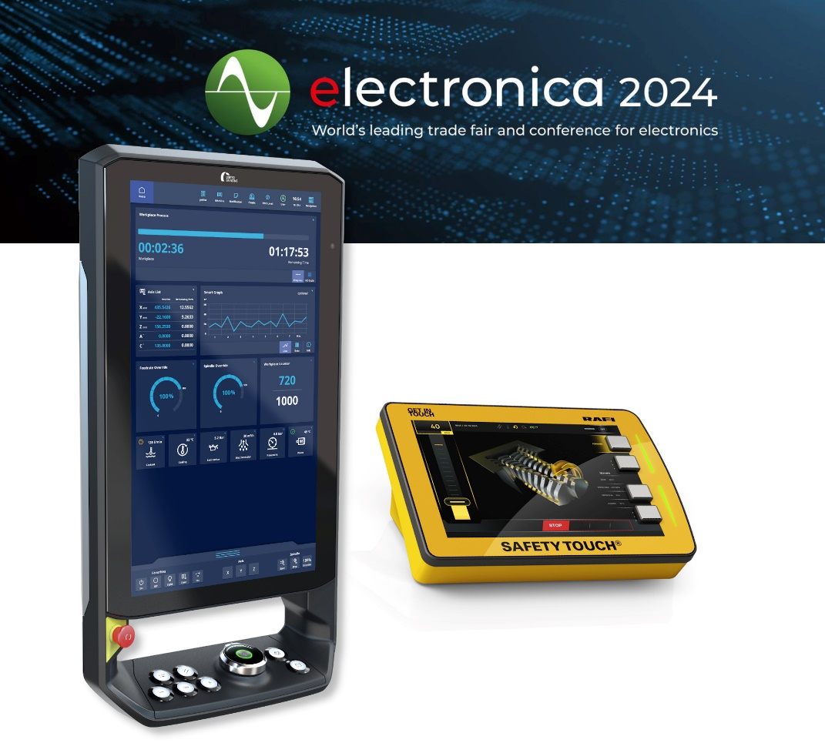
Bild: Zwei Highlights am RAFI-Messestand in Halle A2/341: Ein neues Touchpanel zur Maschinenbedienung und der neuentwickelte SAFETY TOUCH

Bilder: | electronica24_2_2000.jpg | Zeichen: | 2.009
Dateiname: | 202410030_pm_electronica24.docx | Datum: | 16.10.2024
Tags: | RAFI Messeankündigung, electronica, Bediensystem, HMI, Mensch Maschine Interaktion, Maschinenbedienung, kapazitives Touchdisplay, Touchpanel, Safety Touch, Performance Level, PL d, E-BOX, EMS
Über die RAFI Gruppe
Das im Jahr 1900 gegründete Unternehmen entwickelt und produziert elektromechanische Bauelemente und Systeme für die Mensch-Maschine-Kommunikation. Dazu gehören Taster, Schalter, Touchscreens und Bediensysteme sowie elektronische Baugruppen. RAFI-Produkte werden eingesetzt in der Automation und Medizintechnik, im Maschinen- und Anlagenbau, in Straßen- und Schienenfahrzeugen, in Haushaltsgeräten sowie in der Telekommunikation. Die RAFI Gruppe agiert weltweit mit über 2.000 Mitarbeitern an Standorten in Deutschland, Europa, China und den USA. Der Hauptsitz der RAFI-Firmengruppe befindet sich in Berg bei Ravensburg.

Kontakt:  RAFI GmbH & Co. KG  Fred Nemitz  Abteilungsleiter Corporate Marketing  Ravensburger Straße 128-134  88276 Berg  Tel.: 0160 92048569  E-Mail: fred.nemitz@rafi-group.com  Internet: www.rafi-group.com |  | gii die Presse-Agentur GmbH  Christburger Str. 41  10405 Berlin  Tel.: 030 53 89 65-0  E-Mail: info@gii.de  Internet: www.gii.de

